COMPROMISO DE AUTORÍA
El autor(es) se compromete(n) a aceptar las exigencias de envío de manuscritos de la Revista de Derecho (Valdivia) especificados a continuación (es obligatorio cumplimentar cada uno de los apartados para que el envío sea sometido al procedimiento de evaluación).
☐x | El/la firmante(s) declara(n) que el trabajo presentado es producto de una investigación propia, y consecuentemente, ser el(los) autor(es) del mismo
☐x | El/la firmante(s) declara(n) que el trabajo no ha sido publicado previamente, de manera total o parcial, por medios físicos o digitales (incluidas las plataformas del tipo Academia.edu)
☐x | El/la firmante(s) declara(n) que el trabajo no esta siendo evaluado por alguna otra revista, ni pendiente de aceptación o publicación
☐x | El/la firmante(s) declara(n) que su envío cumple con las Instrucciones para Autores/as en relación con los requisitos formales (extensión, régimen de citas con indicación del DOI, etc.)
☐x | El/la firmante(s) declara(n) no estar afectado(s) por algún conflicto de interés
☐x | El/la firmante(s) declara(n) conocer y cumplir con las directrices éticas que guían el trabajo editorial de la Revista
☐x | El/la firmante(s) asume(n) de manera exclusiva la responsabilidad derivada de cualquier infracción a las leyes de propiedad intelectual relacionadas con el contenido o la autoría del trabajo
☐x | El/la firmante(s) asume(n) de manera exclusiva la responsabilidad derivada de las expresiones y opiniones contenidas en el trabajo

Nombre contribución: LA PERSPECTIVA DE GÉNERO COMO HERMENÉUTICA EN EL CONTROL DE CONSTITUCIONALIDAD DEL TRIBUNAL CONSTITUCIONAL CHILENO
Nombre y firma autor(es): Bárbara Sepúlveda Hales y Lieta Vivaldi Macho
Correo electrónico: bsepulveda@uahurtado.cl
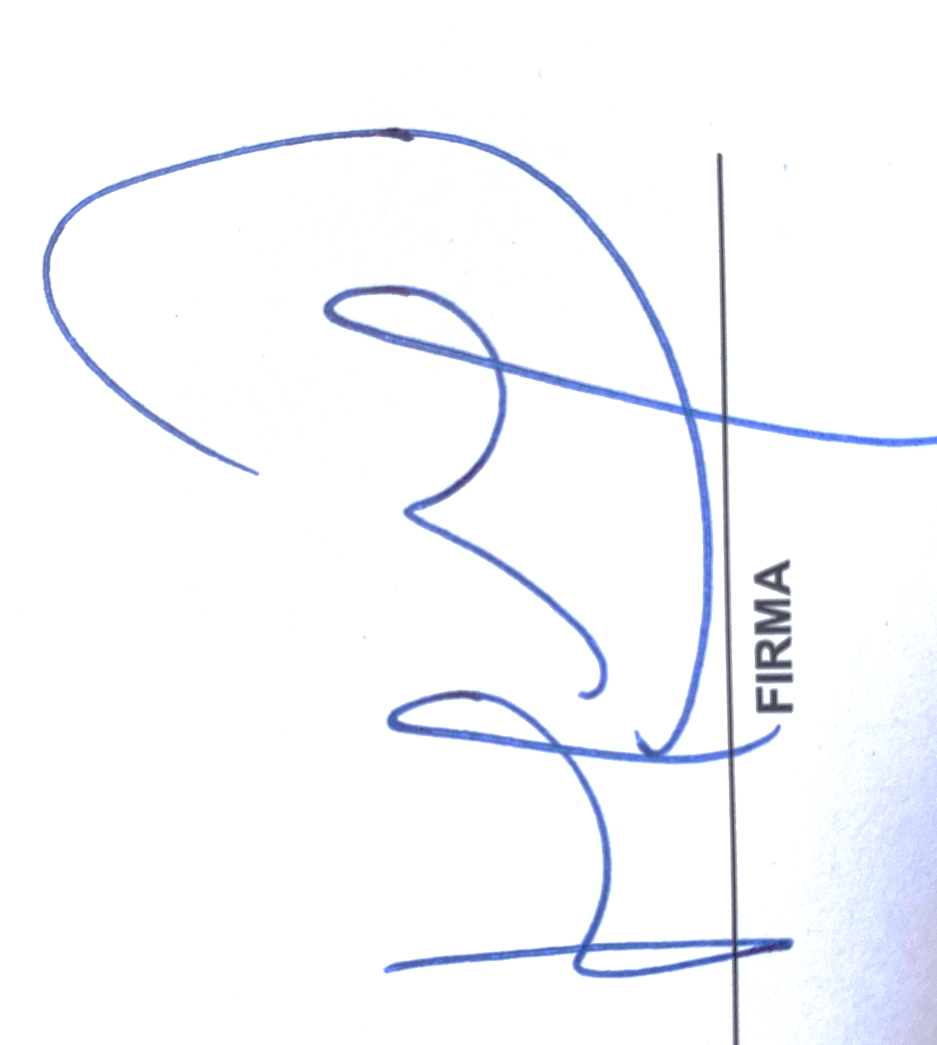
Fecha: 30 de octubre de 2023
